Полная версия книги (в современной орфографии) со всеми чертежами

Практические чертежи, по устройству церкви Введения во храм Пресвятой Богородицы в Семеновском полку в С. Петербурге, составленные и исполненные архитектором Его Императорского Величества, профессором архитектуры Императорской Академии Художеств и членом разных иностранных академий Константином Тоном. — Москва : В Типографии А. Семена, 1845. — [2], 7 с., IX л. ил.

Блажен, кто сохранив еще знаменованье
Обычаев отцов, их древнего преданья,
Ответствовал слезой на пение псалма;
Кто волей оторвав сомнения ума,
Библейски хартии читает с умиленьем
И, вняв церковный звон, в ночи с благоговеньем,
С молитвою зажег пред образом святым
Свечу заветную, и плакал перед ним!
А. Майков.

По случаю отъезда, по Высочайшему соизволению, г. Архитектора К. А. Тона за границу, мне было поручено издание чертежей по сооружению Церкви Введения во храм Божией Матери, в С. Петербурге, последнего оконченного произведения в древнем возобновленном стиле; произведения, которое с одной стороны обратило на себя сочувственное внимание, а с другой породило сетование о произвольном уклонении от чистого и благородного итальянского стиля.

Не думая нисколько оправдывать восхищающихся сознательно, или безотчетно, и утешать сетующих напрасно при взгляде на новую Церковь; построенную г. Тоном, я полагаю, что здесь уместно будет — представить на суд каждого не слова, не личное мнение мое, в котором никто не имеет надобности, а некоторые факты, говорящие в пользу возобновленного г. Тоном стиля. Для лучшего уразумения дела, мы бросим беглый взгляд на начало христианской архитектуры.

Как языческие храмы, вообще тесные и мрачные, ни в каком отношении не могли удовлетворять новым потребностям христианского богослужения, то Константин Великий избрал для того базилики, — вместе судилища и биржи римской цивилизации, — представлявшие, на первый раз, достаточные условия для собрания верных. При таком начале, если-б Рим остался столицею Константина, то классический стиль навсегда-б сохранился, по крайней мере наглядно, в христианских церквах. Но учредив свое местопребывание в Византии, Константин разорвал всякую связь с языческим миром. Здесь, в Византии, первой чисто-христианской столице, не было памятников классической архитектуры; она не предлагала здесь ни готовых колонн, ни корнизов для сооружений новых. Здесь христианство, не связанное никакими узами язычества, но свободное и воскрыленное небесным учением, как-бы отторглось от земли, и вместе с духом, устремленным к небу, вознесло вершины храмов до пределов, достижимых человеком. Здесь впервые явились — глашатай молитвы — колокольня и глава видимой церкви — купол, не тот купол; который прирос к земле, как в римском Пантеоне (*), но тот, который возвышаясь над всем земным, висит в воздухе, как-бы поддерживаемый небесными силами, и откуда на предстоящих во храме проливается свет, исходящий свыше.
____________
(*) О куполе Пантеона мы упомянули здесь только для сравнения, удивляясь во всем прочем этому, в высокой степени художественному, произведению древности.

Этот новый элемент архитектуры должен был совершенно изменить древние формы и внутреннее расположение зданий, и потому форма плана языческой базилики уступила место кресту, как знамению спасения обновленного человечества. С тем вместе появились и другие новые элементы, сообразные с новым расположением зданий, с новым духом и потребностями христианской преобразованной жизни. Таким образом, мало-помалу; образовался новый стиль архитектуры, во имя Византии, бывшей долгое время столицею всего образованного мира, новыми Афинами, откуда семена тогдашней цивилизации и зодчества разносились даже по классической Италии и по всей Европе, Азии и Африке.

Переходя различные климаты, страны и народы, византийский стиль подвергался многим уклонениям и характеристическим изменениям. Сферический купол вверху заострился; к полукруглой арке прибавился остроконечный мысок, как-бы для удобного ниспадения дождя и снега, которые могли долее оставаться на сферической и цилиндрической плоскостях. Так, вместе с религиею перешло и к нам византийское зодчество, образцы которого в церквах соорудили нам сами Греки, вероятно соображаясь с нашими средствами и местностию. Просвещенная религиею, везде и всегда совершенствовавшею человечество; Россия двинулась вперед по пути преуспеяния и повсюду воздвигала храмы Богу истинному.

Надобно полагать, что в течение веков, личный вкус и индивидуальность народа, сами принимающие отпечаток окружающей природы и обстоятельств, напечатлевались на религиозных наших памятниках, которые, по этой причине, во многих частностях уклоняются от церквей византийского стиля, в других странах существующих. И если-б саранча, налетевшая в образе Татар на юный всход русской цивилизации, не подавила собою и не остановила дальнейшего его paзвития, то русская архитектура, вероятно-б, получила более национальное выражение, не смотря на свое византийское происхождение. В таком предположении, впрочем, нет ничего неестественного, потому что и начал классической архитектуры должно искать у тех народов, которые предшествовали в образовании Грекам и Римлянам. Как один человек, сам по себе, никогда-б не вышел из состояния умственного детства, так семейства и народы, уединенные, предоставленные самим себе, надолго-б оставались в состоянии мертвенной неподвижности. Доказательство тому Русь, отделенная от Европы стеною татарского порабощения.

По разрушении этой стены, Россия, или ее великие представители, всегда предшествующие в образовании массам народа, увидели, что Европа опередила нас в цивилизации и просвещении. По необходимости сношений с другими народами, надобно было спешить — стать с ними в уровень, и не дожидаясь непосредственного развития собственных сил, Цари наши вызвали иностранных ученых, художников и мастеров.

В это время в Европе совершался важный переворот в идеях и в архитектуре; готический стиль падал, классические формы восстановлялись во вкусе возрождения. Новые идеи и новые потребности, каких не было у Греков и Римлян, насильственно вжимались в древние формы. Это была болезнь века! Византийский купол и колокольня, сделавшиеся необходимым условием христианских церквей, должны были сблизиться с языческими арками, портиками и перистилями. Преобладание, парящих к небу, вертикальных линий в византийском стиле, захотели согласить с спокойными и земными классическими линиями, по преимуществу горизонтальными. Но эти разнородные элементы язычества и христианства, без художественного сродства и даже простой механической связи, враждовали между собою, и от того византийский купол, взгроможденный на римскую базилику или подавлял ее собою, или сам уничтожался ею. Для перехода от нижней части здания к трибуне, или фонарю, купола, становили аттик на аттике, делали многие уступы в виде лестниц (gradins) на крыше, призывали в помощь крошечные колокольни (campaniles) и т. п. Остроконечный верх купола, так просто и так естественно сливающийся с крестом и так приличный церковному стилю, не удостоили внимания. Но как крайне затруднялись в переходе от сферической плоскости к вертикальной части креста, довершающего купол, то между крестом и куполом становили пьедестали — в виде надгробных памятников, с решотками, ни для кого и ни для чего не нужными, малые храмики (на большом храме), обороченные кронштейны и потом крошечные купола (на большом куполе) или небольшой шпиль, служащий основанием кресту. Результат таких разнородных слияний был, однако-же, тот, что общая форма переходных к кресту частей, издали представляла тот-же вытянутый верх, или шейку, купола. Случались и такие странности, что малые купола (боковые главы) находили себе основание на коньке фронтонов, коронующих портали церкви!

При таком ложном направлении к недопонятому классицизму, призванные к нам Иоаннами III и IV, иностранные архитекторы сооружали новые церкви, придерживаясь однакож первобытного стиля древних наших церквей. Чему приписать такое необыкновенное явление? Или эти архитекторы были умнее своего времени, или они принуждены были уважить святость народного верования и привычку, в течение пяти столетий, к глубоко укоренившемуся в душе народа вкусу? Или, может быть, им наотрез было сказано, что в чужой монастырь с своим уставом не ходят? — Как бы ни-было, но и после того еще долго сохранялся, с неотразимым разумеется, влиянием местности и времени на удобство, прочность и украшения, наш древний первообраз церквей. Это и не могло быть иначе, потому что народ русский благоговейно чтит и сохраняет в первобытной чистоте все относящееся до религии. Как все религиозное должно быть выше всего прихотливого, случайного, временного и преходящего, то священные обряды, церковный язык, утвари, одежды и все внутреннее церкви свято сохраняются в первобытном своем значении и виде.

Но вот наступает эпоха, когда Россия мощно вдвинулась в образованнейшую часть человечества, в семейство европейских народов. Все доброе, высокое, прекрасное, все человеческое сделалось нам нечуждым. Нам все стали соседи, друзья, братья. К нам едут в гости иностранцы, мы едет к ним; мы даже учимся у них, как у старших братьев в цивилизации, уму-разуму. Но как все поверхностное и внешнее легче перенимается и усваивается, чем внутреннее и духовное, то мы и заняли, на скорую руку, одне формы, не уразумев духа, не поняв содержания. Блестящая, щеголеватая, обработанная великими гениями итальянская архитектура очаровала взоры наших художников. Они с жаром принялись подмечать внешние, декорационные ее законы, набивать руку, приучать глаз. С неутомимым усердием и похвальным прилежанием, все древние и новейшие памятники были измерены, срисованы, реставрированы на бумаге. — И вот воздвиглись у нас древние портики, т. е. языческие храмы для житья сапожникам и портным; появились огромные колоннады, никуда неведущие и ничего несоединяющие; великолепные перистили для приюта воронам и галкам; плоские крыши и высокие аттики для застоя дождя и для запаса на зиму снега, в котором погрязли древние Славы на своих бигах и квадригах!

Никого не обвиняя, кроме времени, скажем откровенно, что русскому житью-бытью плохо стало от, завезенной без осмотрительности, итальянской архитектуры, которая на каждом шагу боролась с небом, климатом, почвою и образом жизни; она колоннами и арками своими лишила нас и последнего света, едва проникающего через толстые наши стены и обледеневшие стекла; она, подчиняясь своим законам фасадной необходимости, делала между окнами простенки такой ширины, что они наводили тень на всю комнату, или, в другой раз, они так были узки, что дом снаружи уподоблялся фонарю, а внутри не было места ни для стола, ни для картины, ни для зеркала; она для пустой и никем незамечаемой соответственности, а иногда для какой нибудь прикрасы, жертвовала всеми удобствами, всеми выгодами внутреннего размещения. Там назначала окно, здесь дверь, тут подобие печи, инде стену даже — для симметрии, в которой ни дом, ни хозяин не имели никакой надобности. Приставляя портики (*) туда, где не было ни входа, ни выхода, ни всякого подобия дверей, оставляла она настоящие входные двери и крыльца без всякого прикрытия от дождя и снега, или, по великой милости своей дозволяла над ними пришивать железные козырьки под названием зонтиков. Нам холодно, сыро, мрачно, тесно, душно, беспокойно, бесприютно, — за то у нас есть камины и печи, украшенные бронзой, мрамором и лепною работой в виде древних надгробных памятников, от которых веет могильною теплотой; за то у нас снаружи и внутри, везде и во всем, классическая, правильная, изящная, словом, итальянская архитектура! Да здравствует эта идеальная; ненаглядная итальянская красавица!.. Что нужды, что у нас она немножко порастроилась, часто прихварывает, дня не живет без доктора и лекарств, но как мило причудничает: кушает макароны с хреном, пьет la crima с пенником, носит итальянскую шляпку с нагольною шубой и проч. и проч.!!
____________
(*) От слова porta дверь.

В самом деле причуды этой итальянской архитектуры уже так далеко зашли, что она, без всякого уважения к историческим достояниям народа, отважилась обсекать по своему шаблону древние наши памятники, пробуждающие в том виде, как они есть столько отрадных и горестных воспоминаний, наряжать их в юный костюм, не изменяя старческого выражения и пришивать новые, яркие заплаты к освященной древностию одежде. В этом случае не было обращаемо нималейшего внимания на общую гармонию не только здания с окружающими его предметами, но и новых пристроек — к самому зданию. Казалось, что итальянская архитектура ничего, кроме себя самой, не помнила, не знала, не видела и, если-б только могла, то и русскую шубу и русскую душу заменила-б своим костюмом и духом на перекор климату и самобытности народа!..

Но подобные крайности были везде в Европе, потому что человечеству, как сказал кто-то; всегда надобно исчерпать все роды заблуждений, чтобы добраться до какой нибудь истины. Наконец Европа опомнилась, заговорила о национальности, дух которой повеял и на архитектуру. Каждый народ потребовал своей доморощенной архитектуры, и архитекторы со всех ног бросились сочинять ее. Переломали, бедные, пропасть голов и циркулей, а своя новая архитектура не давалась, несмотря на уверения софистов, что она должна быть всенепременно, когда есть у народа свои лапти и свой собственный язык. В-силу этого мудрого применения и не в-силу того, что архитектурный гений получает предметы для своего творчества из исторических преданий своего народа, проникнутых его духом и составляющих его наследственное достояние, и теперь еще ищут многие мудрецы своей архитектуры во всех закоулках своей головы. Перестаньте, господа, хлопотать по пустому: там не бывало и быть не может никакой архитектуры; лучше приймемся за труд более важный, более славный — выдумаем новый, чисто-национальный, язык! Ведь русский почти не наш: в нем так много славянизма, грецизма, латинизма, германизма, галлицизма, татаризма и проч. Ведь язык, законы, литературу и архитектуру всегда выдумывали не народы, а пара таких мудрецов, как мы с вами!.. Если русский народ, немножко на земле загрубевший, не поймет и не приймет нашего нового языка, мы положим его в карман и поищем на луне свежего народа, который не умел бы еще говорить!..

Что́ язык русский есть родное чадо славянского языка, в том никто, кажется, не сомневается; откуда-же берет свое начало язык словенский — это скоро откроют наши московские славянофилы. Но откуда-бы ни происходил, каков-бы ни был наш русский язык, Пушкин о том много не заботился, а взял его в том виде, как он был до него, положил в горнило своей поэтической души; переплавил его там и вылил в форму стихов текучих, быстрых, игривых, искрометных, гармонических, высоко-художественных! И Пушкин стал поэтом народным, потому что глубоким взглядом Крылова проникнул в русскую душу, подсмотрел в ней все былое, сердечное, родное, заветное, и все русские и мировые (как говорят) идеи выразил, словно всякому по плечу, языком знакомым и уху и сердцу русскому, и при всем том глубоко современным.

Тоже чувство, тот-же дух, тот-же меткий русский толк, навели К. А. Тона на мысль выразить идею православной церкви архитектоническим языком, с-издавна русскому народу знакомым и слившимся со всеми его стихиями. Это не тот язык, которым говорила с ним итальянская архитектура, которого он нисколько не понимал; да и не хотел понимать, потому что тот не выражал заветных его дум и потребностей, и который сам свободно, разумно и художественно нигде не мог выразить величественной идеи христианского храма, — но тот; который усвоили мы вместе с Евангельским учением; над которым столько веков работали мы; сближая с своим климатом, вливая свой дух; свою особность; и который храмам православного исповедания придал свой отличительный характер. Тон весьма хорошо уразумел, что в наше время не выдумывают новых языков, но совершенствуют и обогащают существующие наречия; он видел, что такое экзотическое растение, как итальянская архитектура, никогда не свыкнется с нашим климатом, не укоренится на нашей почве и, изучив до совершенства всю классическую архитектуру, предался потом изучению наших памятников, столько веков противостоявших напору времени, климата, огня и других разрушительных деятелей. Он нашел на Руси все готовые материалы, разобрал их по родам и качествам, освободил от посторонних им, наносных примесей, обработал по древним формам, очищенным влиянием новейшей образованности, и воссоздал, таким образом; русское церковное зодчество. Я смело говорю русское, потому что сам русский народ с-издавна усвоил и проникнул своим духом основания этого зодчества, которого простое; безъискуственное и, можно сказать, младенческое выражение в древних памятниках, — оставленное, забытое, — Тон воззвал к новой жизни и в своих произведениях возвел на степень современного искусства. Да, русское и потому, что образцов подобного зодчества вы не найдете ни у какого другого народа, а наш мудрый Царь и его народ, в проектах Тона, с первого взгляда опознали что-то знакомое, родное и, без всякого постороннего отношения, по одному русскому сочувствию с художником, потребовали от него национальных проектов на церкви во все концы неизмеримой России.

Теперь в Петербурге и его окрестностях; в древнем возобновленном стиле, построено и строится г. Тоном 8 церквей и многие сооружаются или предположены к тому: в Свеаборге, Москве, Костроме, Саратове, Ельце, Задонске, древнем Херсонесе, Красноярске и во многих других городах. Таким образом г. Тон, менее чем в 15 лет, кроме других занятий, успел построить церквей и составить им проектов столько, сколько ни одному из любимейших питомцев и поборников итальянской архитектуры не удавалось во всю свою жизнь. Такой необыкновенный успех — не как частное явление, но как следствие современного, высшего направления к самобытности, — поверхностные люди приписывают влиянию особых благоприятных обстоятельств и пристрастию русского народа к старине, признавая стиль г. Тона возвратным движением искусства, анахронизмом и проч. Но этот анахронизм к стилю древних русских памятников имеет точно такое же отношение, как стихи Пушкина к песни о Полку Игоря, которая также писана по-русски, но как? в том-то и дело! Итальянский стиль также воссоздан по старине классической архитектуры, но этого никто не ставит ему в укор. Упрекают только пристрастных его обожателей в том, что они натягивают его на все климаты, на все потребности новейшей общественной жизни, и что все произведения этого стиля слишком однообразны и мозаичны по много-терпеливому нанизыванию, ни к селу ни к городу, заученых в долбяжку колонн, приторных фронтонов; бессмысленных барельефов, беззнаменательных орнаментов и проч. Если оригинальный стиль, воссозданный г. Тоном, имеет также некоторые общие и как бы монотонные формы, собственно отличающие его от других стилей, а самые церкви наши от церквей других исповеданий, за то в разнообразии деталей какое раздолье художнику! Есть над чем потрудиться, потому что ни одна из стихий его еще не обработана и не подведена под общую мерку, как в итальянском стиле, который весь почти заключен в форму науки или знания, тогда как в церковном нашем стиле открывается уму обширная сфера новой деятельности, для которой нужны талант, изобретательность, воображение, чувство и художественный такт. Что стиль этот, не как китайский или египетский, способен к дальнейшему совершенствованию и развитию, то доказывают последние, изданные г. Тоном, проекты русских церквей. Радостное предвестие (может быть и недосягаемого) идеала христианского храма, гармонирующего с высокою простотою и величественным смирением Евангельского учения и при всем том художественно-грациозного храма, видим мы в проекте на соборную церковь в Богородицком Задонском монастыре (дополнение 1, чертеж V)! — Отбросьте в любом итальянском проекте все скульптурные прикрасы, оставьте одну чистую архитектуру и дозвольте ей говорить самой за себя без обязательной помощи другого искусства; положите в таком виде этот проект рядом с указанным мной проектом г. Тона; сравните их между собою и скажите по совести — которое из этих двух произведений выдержит суд здравой и основательной критики, убежденной в том, что красноречие без мысли; чувства и воображения — пустое фразерство?..

Если справедливо определение, что архитектура есть искусство — прочное, удобное, т. е. удовлетворяющее всем потребностям и условиям нашего существования и по возможности хозяйственное построение — возводить до идеально-прекрасного выражения мысли и духа, а не одного только инстинктивного смысла, если при-том истина и действительность в искусствах не составляет ложного и прихотливого требования настоящей эпохи, и если правду сказал один из гениальных знаменитостей нашего времени (Гумбольт), что строгая во всем точность и числовая определенность нисколько не мешают поступательному движению мысли, то при сознании нашей слепоты и безотчетности подражания итальянскому стилю, следующий ответ Тона будет иметь современное значение:

Когда-то спросили Тона некие стилисты (уверенные, что он будет отстаивать свою архитектуру) о том — какому стилю отдает он большее преимущество? — Тому, отвечал Тон, который более приличен сущности дела! — Стиль, приличный сущности дела! Это что за новость? — Да, новость, сказанная, как-бы на ветер, необдуманно, а между тем тут невольно слышится голос века, который стремясь ко всему положительному, требует от изящных искусств изящного выражения действительности, жизни, полноты и какого-то внутреннего содержания, проникнутого мыслию и духом!

Смотря на предмет с этой точки зрения, мы вправе требовать, чтобы архитектонические произведения, имея, по роду и назначению своему, свой особый идеал, непременно походили-б сами на себя, т. е. выражали-б внутреннее свое значение свойственною ему физиономией. Если, таким образом, сознательно-разумное расположение плана, соответствующее всем условиям и цели здания; составляет его внутреннее, душевное, так сказать, содержание, то быть, кажется, не может, чтобы душа здания, если она есть в нем, не выразилась в его лице, т. е. в фасаде ясно и определенно, который должен получить от того свою особенную физиономию, свой отличительный характер. Но для выражения характеров зданий, столь разнообразных при многосторонности содержаний, порожденных потребностями новейшей цивилизации, кажется недостаточно в наше время одного, какого-б ни было, стиля, хотяб и итальянского, положим выразительного и прекрасного, но при своей природе, при своем небе, солнце и климате. Чтож касается до христианских храмов, то мне кажется надобно, чтоб архитектура их, имея характер возвышенный, религиозный и священный, не была-б опрофанирована уподоблением зданиям для земного и житейского назначения, и чтоб магометанская даже мечеть не была похожа на виллу, на загородный дом с бельведером; а за подобные сходства итальянскую архитектуру упрекают не без основания. Кроме того, как настоящее есть всегда результат минувшего; то исторические судьбы народа; его убеждения и верования, должны-б наиболее отражаться в его религиозных памятниках; менее всего подверженных прихотливым изменениям и более проникаемых духовным содержанием.

Подобные мысли, вероятно, занимали К. А. Тона перед реформой, произведенною им в церковной нашей архитектуре и которая не ограничилась одним только стилем, одною внешностию здания: она проникнула во всю его организацию и была, может быть, следствием сильно почувствованного г. Тоном диссонанса итальянского стиля с нашим не итальянским климатом. Но какая была надобность последователям итальянской школы, что в церковных зданиях, ими построенных, холодели ноги прихожан, что они, иногда разогретые, вдруг опахивались холодом при каждом отворянии наружных дверей, что в дверях иконостаса, при большом стечении народа, образовался сквозной ветер, что, по недостатку средств для возобновления воздуха, свечи худо горели и иногда гасли? — Какая, повторим, была надобность этим питомцам итальянской архитектуры; что они огромными столбищами и множеством бесполезных колонн стесняли внутренность здания, затемняли свет и заслоняли священнодействие от большинства прихожан?

Чтобы живо почувствовать подобные вопиющие несообразности, надобно было иметь сильную восприимчивость впечатлений; надобно было иметь отважную смелость, силу воли и упругую энергию, чтобы решиться свергнуть иго привычки, стойкий характер и могучий ум, чтобы выдержать первый натиск пересудов, толков, противоречий, противодействий и всяческих препятствий, чему и следовало быть в борьбе заморских стихий с национальными. Эта борьба совершалась перед нашими глазами, а как современники плохие судьи, то, умалчивая о заслугах г. Тона, скажем только, что как ни был силен авторитет итальянской архитектуры, он должен был умолкнуть перед очевидностию истины, перед свидетельством фактов, безмолвно опровергающих всякое возражение. Строго-отчетливая система г. Тона, основанная на историческом созерцании и уразумении всех вообще потребностей, наиболее выразилась во Введенской церкви в С. Петербурге. Чтобы убедиться в неотъемлемых достоинствах этого умного, художественного и неоспоримо-национального произведения, взгляните на предлагаемые здесь чертежи.

При первом взгляде на план церкви (чертеж 1), вас поражает необыкновенная легкость стен, гармония и общая связь в частях, простота и непринужденность линий и всего больше свобода и простор во внутренности церкви, открытой, ничем не загроможденной. Не только на плане, но и в натуре вы не замечаете столбов, поддерживающих купол: их как будто нет — так они ловко слиты со стенами! Форма их особенно замечательная: как равнодействующая сила от напора на столб двух арок и паруса (люнета) должна направляться по диагонали столба, т. е. по радиусу среднего круга, продолженному через ось столба на угол церкви, то именно в эту сторону и дано столбу наибольшее измерение, чем доставлена ему потребная устойчивость при значительном сокращении толщины. Управившись таким образом с главными силами, г. Тон нашел возможность сделать внешние стены церкви так тонкими, как никогда итальянская архитектура не осмеливалась делать. Да, впрочем, она и не заботилась об экономии, основанной на строгих математических соображениях. И когда ей было заниматься такою сухою и скучною материей посреди вечных созерцаний галантерейной красоты!..

Вникая более в план, вы усмотрите, что, с трех сторон церкви, при всех наружных входах во внутренность ее, устроены теплые сени, в которых входящий через дверь внешний, холодный воздух нагревается прежде втечения в самую церковь. По сторонам сеней помещены комнаты для сторожей и для других потребностей церкви, и лестницы для всхода на хоры, устроенные над сенями. По одну сторону главного алтаря сделана глубокая и светлая нишь, или отделение, для жертвенника, а по другую такое же отделение для лестницы в подвал, где помещаются разные подручные принадлежности и откуда есть сообщение с наружным выходом. Удобство также не маловажное!

Под всею церковью устроены подвалы, в которых помещены пневматические калориферы генерала Аммосова. Помощию их нагревается вся церковь до произвольной температуры, без дыма, чада, зноя (*) и угара. Если в церкви сделается жарко, то тепловые душники печи немедленно закрываются, а вентиляторы, или отдушины, открываются для выхода внутреннего воздуха. В тоже время входит в церковь свежий атмосферный воздух через особые отверстия, помещенные в безопасных для прихожан местах. Таким образом, без пособия дверей и форточек, внутренний воздух, без всякого сквозного течения, содержится в надлежащей температуре, чистоте и благорастворенности, так что и свечи горят не угасая, и люди дышат не задыхаясь. Если к тому еще прибавить, что церковь освещена дневным светом так превосходно, что не осталось ни одной части в тени или мраке, то после того мы вправе будем просить — указать хоть одно здание в итальянском стиле; которое представляло-б столько гармонии с климатом, потребностями и средствами, столько общности и разумной отчетливости в подробностях, столько удобств и безопасности для здоровья и было-б при том в полном смысле художественным произведением!
____________
(*) Зноем называют особый запах, происходящий от раскаленного металла, как в обыкновенных железных печах. Судя по ним, многие и теперь еще думают, что как скоро при устройстве печи употреблен металл, то непременно должен быть зной. Но если раскалить и кирпичную печь до-красна, то от нее также будет зной. Все зависит от уменья.

Хотя приложенные здесь рисунки поясняют как наружный и внутренний вид церкви, так и все ее украшения, за всем тем, для большего пояснения дела, не бесполезным считаем сделать некоторые извлечения из прекрасной и дельной статьи, помещенной в № 1 Литературной Газеты на 1844 год:

«Из всех церквей, говорит неизвестный автор, построенных К. А. Тоном, лучшая Введение во Храм Пресвятыя Богородицы в Семеновском Полку. Общее прекрасно, план расположен умно, внутренность великолепна. План церкви — квадрат, по сторонам которого четыре выступа, образующие крест; в одном из них помещен алтарь, а в прочих крытые входы.»

«Фасад церкви оригинальный и изящный; в нем соблюден характер русских церквей; целое храма запечатлено главною идеею художника. Куполов пять; в малых помещены колокола. Величественные выступы (о которых сказано выше), заменяющие портики, украшены оригинальными осьмиугольными столбами (*). В каждом из трех выступов по три двери, из которых средняя, как главная, более украшена и имеет большую величину. Над нею в круглых впадинах барельефные главы Святых, прекрасно изваянные нашими художниками. Выше дверей идет ряд окон, с полукруглым верхом, длинной формы, но гармонирующих со всеми частями здания (**). Вся нижняя часть его коронуется антаблеманом, опрофилеванным против столбов, не имеющих капителей.
____________
(*) Обыкновенные цилиндрические колонны, называемые приставными, т. е. те, которые выступают из стены на половину или три четверти своего диаметра, вообще мало производят эффекта по незаметному слиянию света с тенью, тогда как в осьмиугольных колоннах, которые употребляет г. Тон, светлые грани резко отделяются от темных, и колонна становится от того более игривою и более заметню. A. С.
(**) Окна, почти во всех церквах г. Тона, отстоят от полу более, чем на вышину роста человеческого. Это существенная потребность и отличие церквей от жилых зданий. A. С.

«Над каждым выступом три круглые фронтона, или кокошника. В среднем, большем крайних, помещен круглый барельеф, изображающий Божию Матерь с Предвечным Младенцем; по бокам приличные славянские надписи. От малых боковых фронтонов идет парапет, или аттик, который служит основанием для малых глав. Против оси их, на аттике, осьмиугольные впадины для солнечных часов.»

«Вообще вся верхняя часть в гармонии с нижнею; главы убраны очень хорошо и очертаны прекрасно.

«Главный купол, величественного размера (внешний диаметр 7½ саж.), высится над всем зданием. Художник еще более придал ему величия, окружив его прекрасными колоннами (прислоненными к ребрам граней купола), с хорошо-нарисованными капителями. Окна в куполе размещены мастерски. Во фризе лепной орнамент.»

«Вообще, при взгляде на фасад церкви, видно, что архитектор хорошо обдумал проект и удачно его выполнил. Жаль, что слабые подражатели К. A. Тона производят вещи не изящные. Тоновская архитектура вся основана на рисовании; следовательно, кто хорошо рисует, тот хорошо будет обделывать и проекты в Тоновском вкусе. Взгляните на церковь Введения, и вы увидите, что в ней каждая впадина рисунок, не говоря уже об орнаментах, нарисованных прекрасно.

«Не будем подробно описывать внутренность этой церкви, но заметим, что мало в Петербурге подобных зданий. Плафон главного купола убран лепною работою прекрасно; ниже окон помещены образа в золотых рамах. Это чисто-русское изобретение, вместе с окнами, при хорошем освещении производит большой эффект. Но главное достоинство церкви в том, что где-б вы ни стояли, отовсюду видны все три иконостаса, которым подобных нет в Петербурге ни по общему впечатлению, ни по рисунку, ни по резьбе. Вся живопись трудов наших лучших русских художников.»

Дополним это описание, сделанное очевидцем и, как видно, знатоком дела, следующими немногими подробностями:

Как прежняя деревянная церковь, оконченная в 1745 г. и освященная в присутствии Государыни Императрицы Елизаветы Петровны в 1746 году, пришла в совершенную ветхость, то вместо ее, благополучно царствующему Государю Императору, благоугодно было повелеть соорудить новую каменную церковь на счет комнатной суммы Кабинета Его Императорского Величества. На сооружение этой церкви по первоначальной смете, кроме утвари, риз, паникадил и канделябр, исчислено было 1,022,840 р. 50 к. и по дополнительной смете на позолоту куполов — 50,000 руб. ассигнац. Действительно же употреблено на все предметы, кроме ризничьей, 996,019 руб. 5¼ коп. ассигн. Иконостасов устроено три: 1) главный во имя Введения во храм Пресвятыя Богородицы, 2) во имя Благоверного Великого Князя Александра Невского; в этом иконостасе помещены некоторые Св. Иконы из прежде бывшей церкви, и 3) во имя Св. Пророка Захария и Св. Праведныя Елизаветы.

Закладка происходила в присутствии господ: Военного Министра, С. Петербургского Военного Генерал-Губернатора и Командующего Гвардейским Корпусом.

На медной доске, закладенной в основание для престола, начертано:

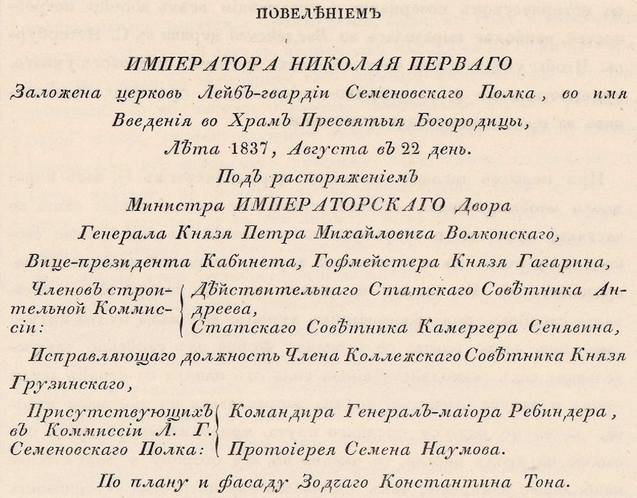

Проект исполнен по практическим чертежам и личным указаниям г. Тона, под постоянным надзором его помощников: г. Каминского, что ныне младший архитектор при сооружении Храма Христу Спасителю в Москве и г. художника Росси, который теперь за границей. Подрядчиком каменной работы был купец Влас Пальгунов. Внутреннюю и наружную масляную окраску по штукатурке производил купец Рябков; позолоту, на масляном грунте и особой подготовке, куполов и иконостаса, равным образом и всю резную работу выполнял купец Скворцов, а лепную — Дылов. Казенными десятниками были : Агафон Кондратьев и Иван Козмин.

Освящение происходило, в присутствии Высочайшей фамилии, в день Введения во Храм Пресвятыя Богородицы, 21 Ноября 1842 года.

Государь Император изволил изъявить Высочайшее свое удовольствие за труды пожалованием : г. Тону золотой табакерки, осыпанной брилиянтами с вензловым Его Императорского Величества именем и кроме того особой денежной награды, г. Каминскому — брилиантового перстня, г. Росси — годового оклада, а десятнику Козмину — серебряной медали.

Архитектор Свиязев.
9 Марта 1845.

ОБЪЯСНЕНИЕ ЧЕРТЕЖЕЙ ЦЕРКВИ ВВЕДЕНИЯ ВО ХРАМ ПРЕСВЯТЫЯ БОГОРОДИЦЫ

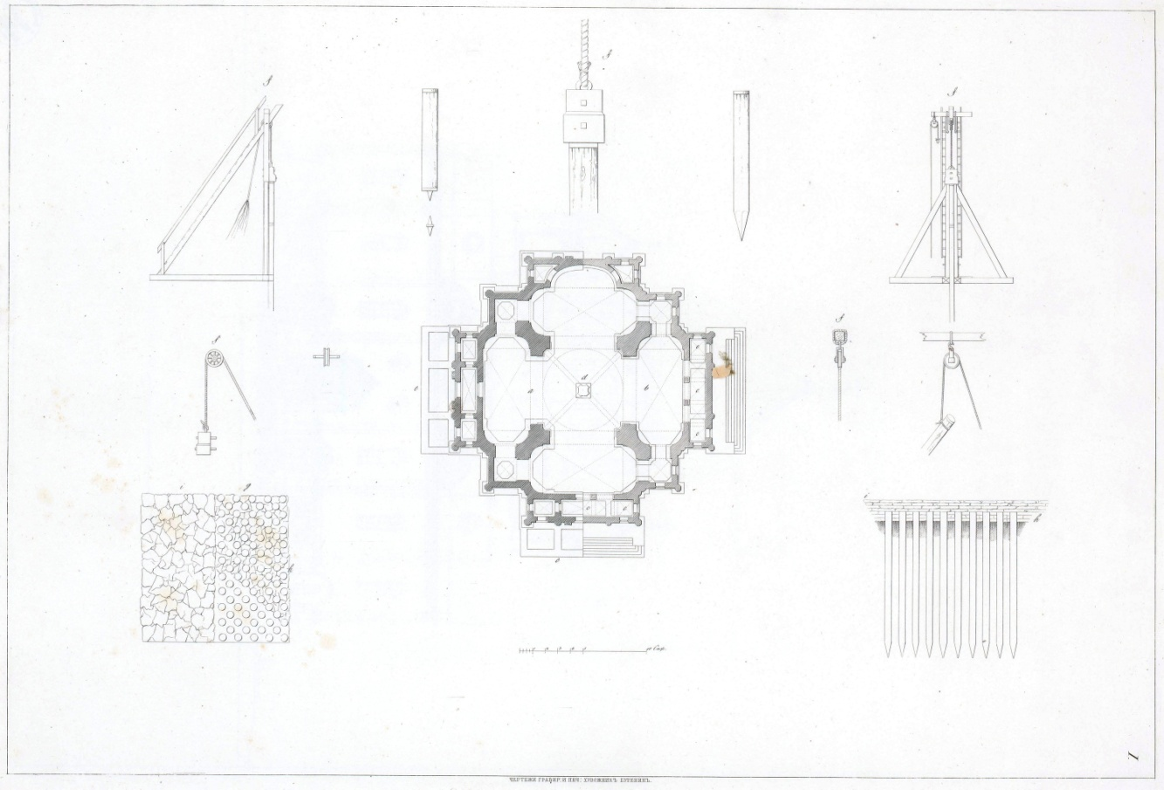
Чертеж I. План, половина которого
a представляет нижнюю часть церкви.
b — верхнюю на горизонте хор с.
d. Столб в подвальном этаже для основания свода.
е. Основание крылец.
f. Принадлежности капра.
g. Расположение свай.
h. Забутка между ними.
i. Кладка фундамента.

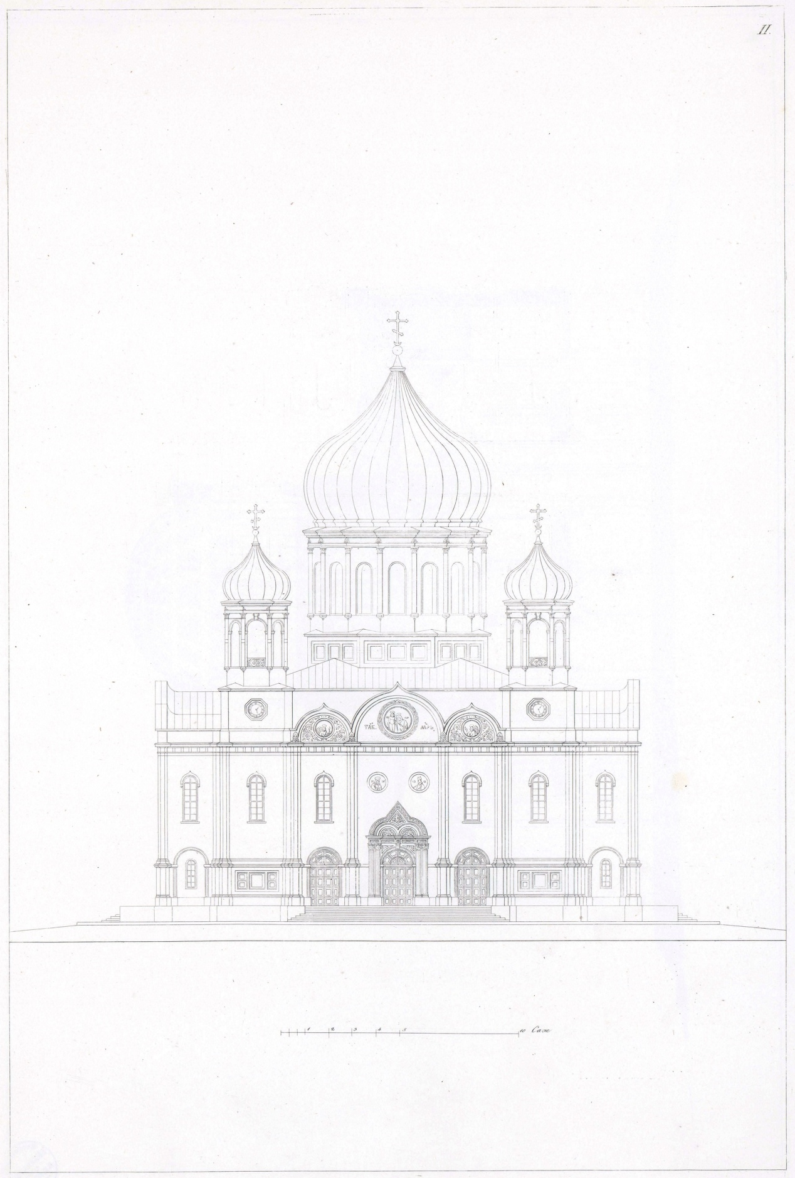
Чертеж II. Фасад.

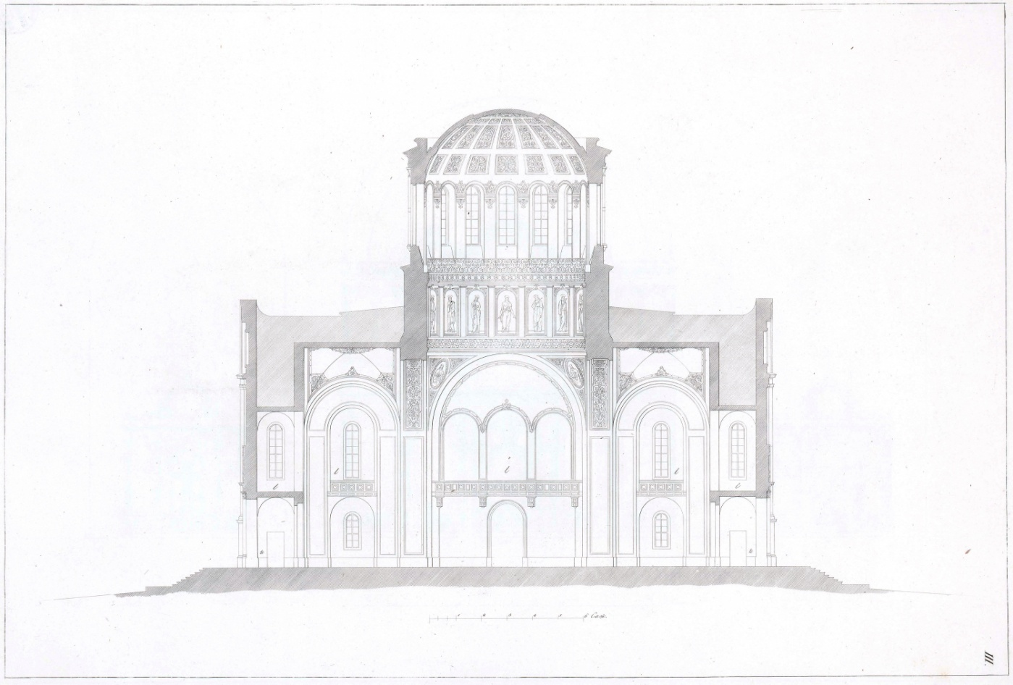
Чертеж III. Разрез по юго-северной оси церкви.
k. Теплые входы.
l. Хоры.

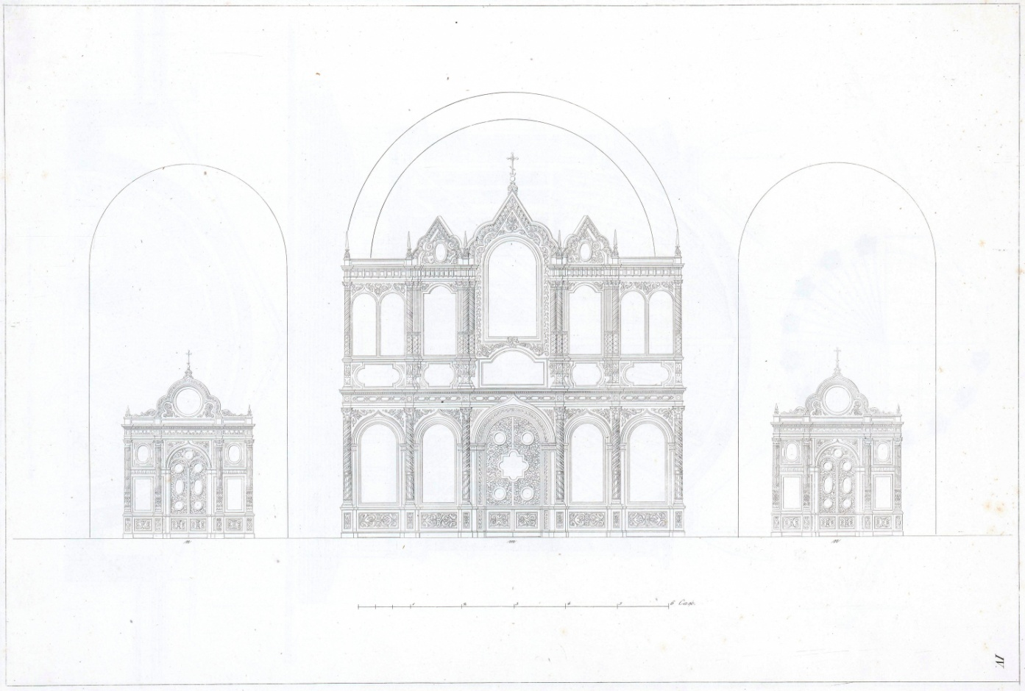
Чертеж IV. m Главный и
nn боковые иконостасы.

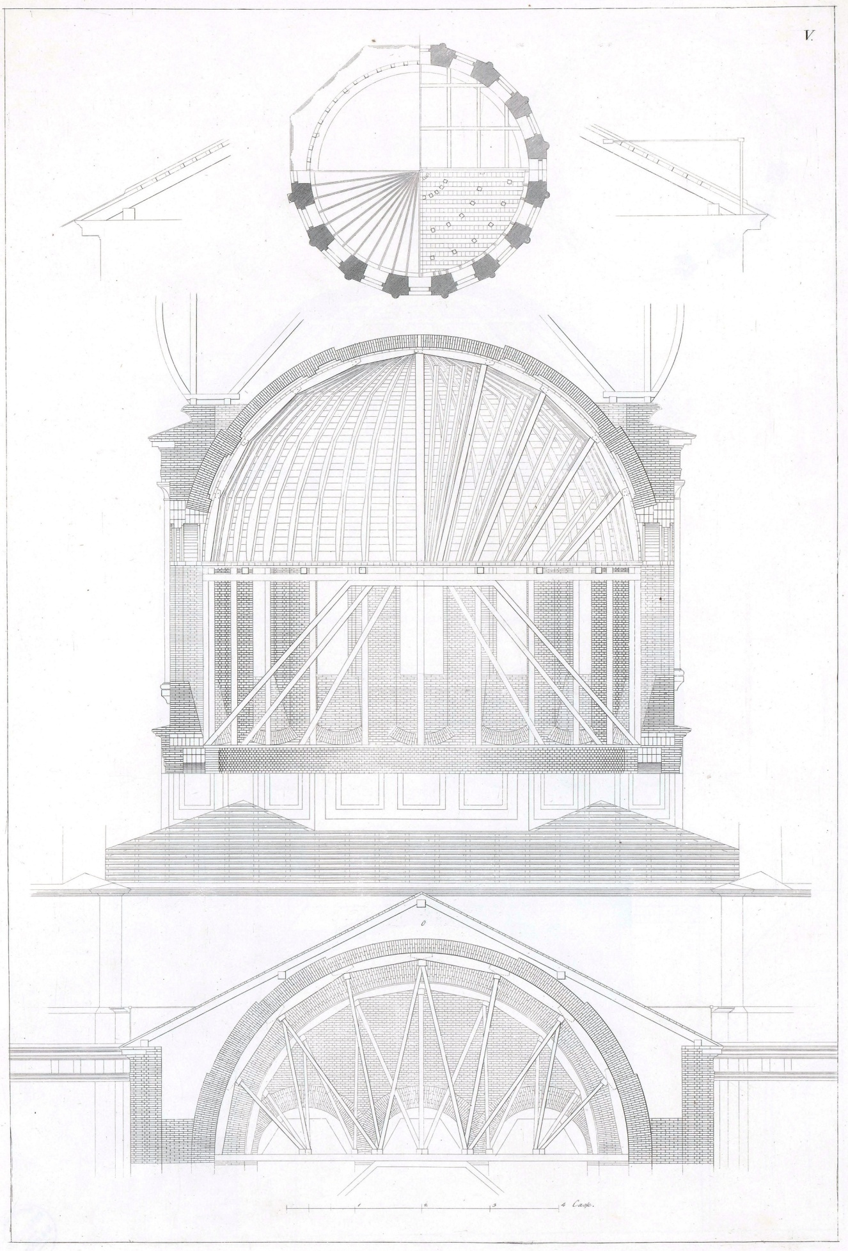
Чертеж V. План и разрез главного купола с показанием устройства кружал и лесов.
o Разрез трех выступов церкви со сводом над хорами.

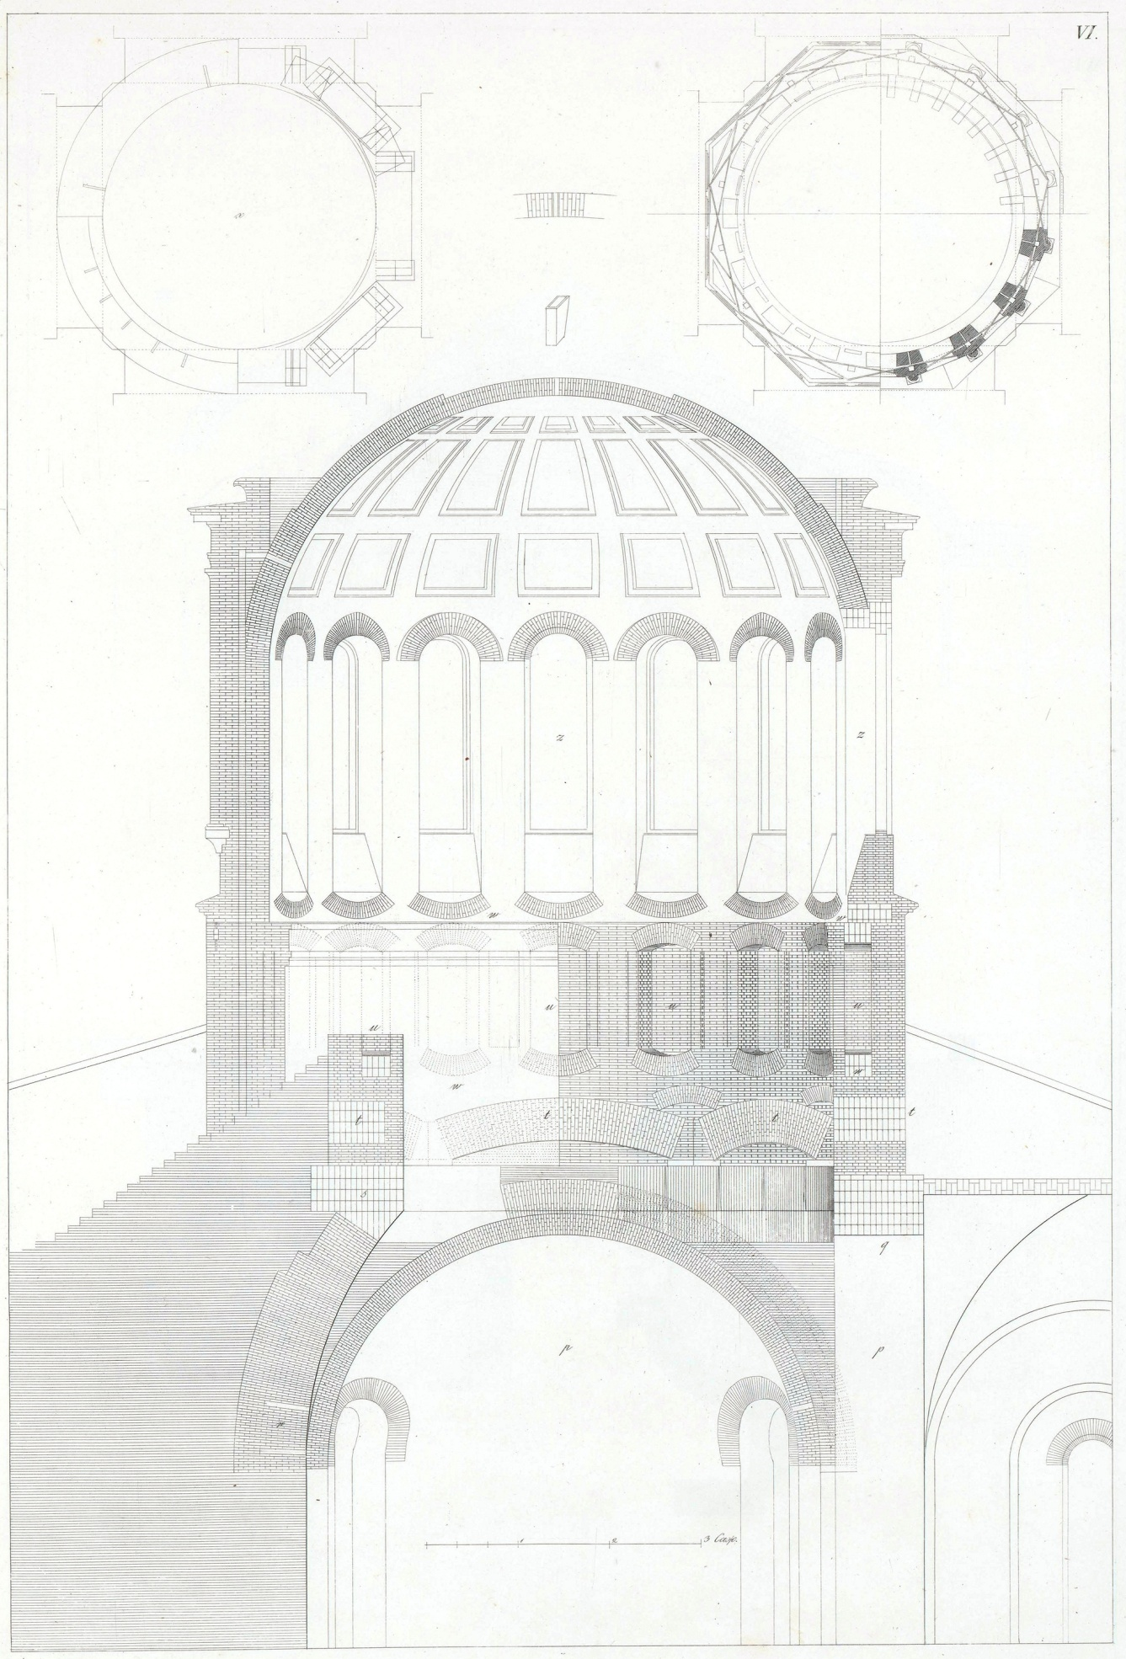
Чертеж VI. Разрез главного купола с его трибуной и основанием.
p. Четыре главные арки, поддерживающие купол.
q. Разрез их в ключе (замке) толщиною в 5½ кирпичей.
r. Разрез паруса (люнета).
s. Разрез перемычек, служащих переходом от сферической кладки парусов к вертикальной кладке кольца, или цилиндрического основания трибуны.
t. Облегчительные дуги над арками и парусами.
u. Пустоты в стене трибуны для уменьшения веса ее и следовательно давления на арки и паруса.
w. Обороченные арки для уравнения давления верхних частей на нижние.
x. План кольца трибуны.
y. План трибуны по горизонтальной плоскости пустот u и окон z, с показанием расположения железных связей в трибуне.

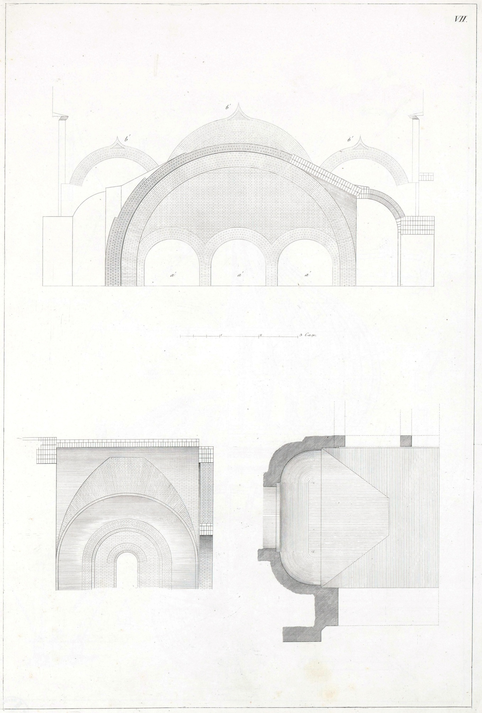
Чертеж VII. Продольный разрез свода над приделом с показанием арок а’ сообщающих хоры с церковью, и устройства наружных кокошников b’.
c’ План и поперечный разрез свода над приделом.

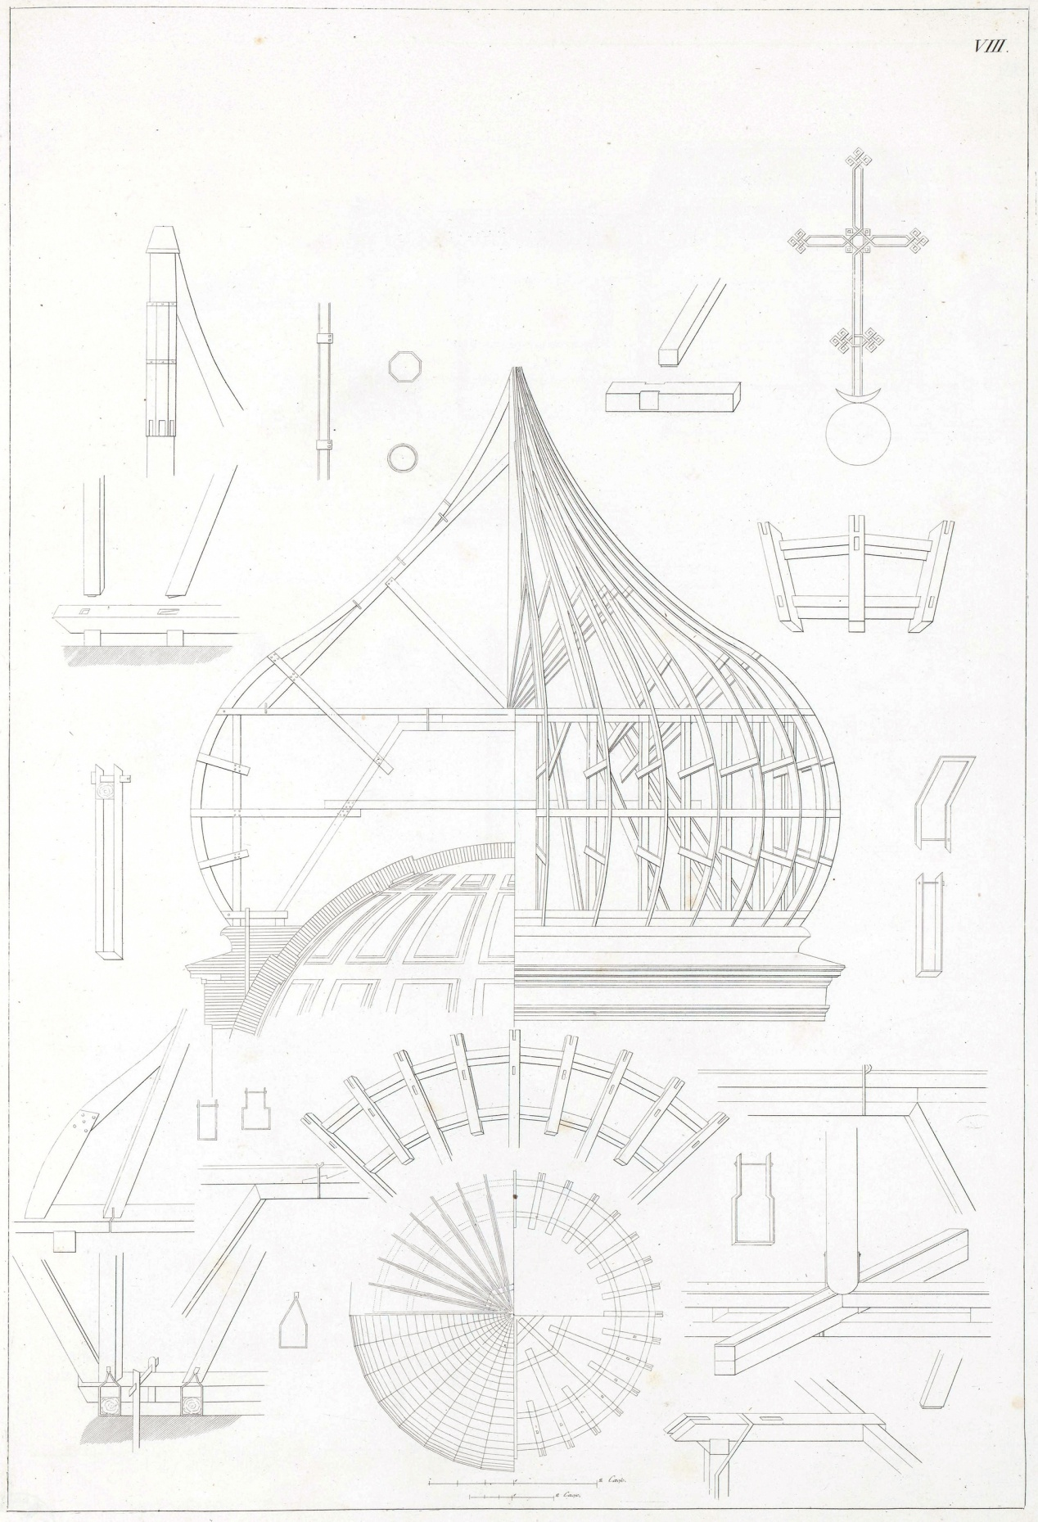
Чертеж VIII. Досчатые стропила (кружала) большой главы с их деталями.

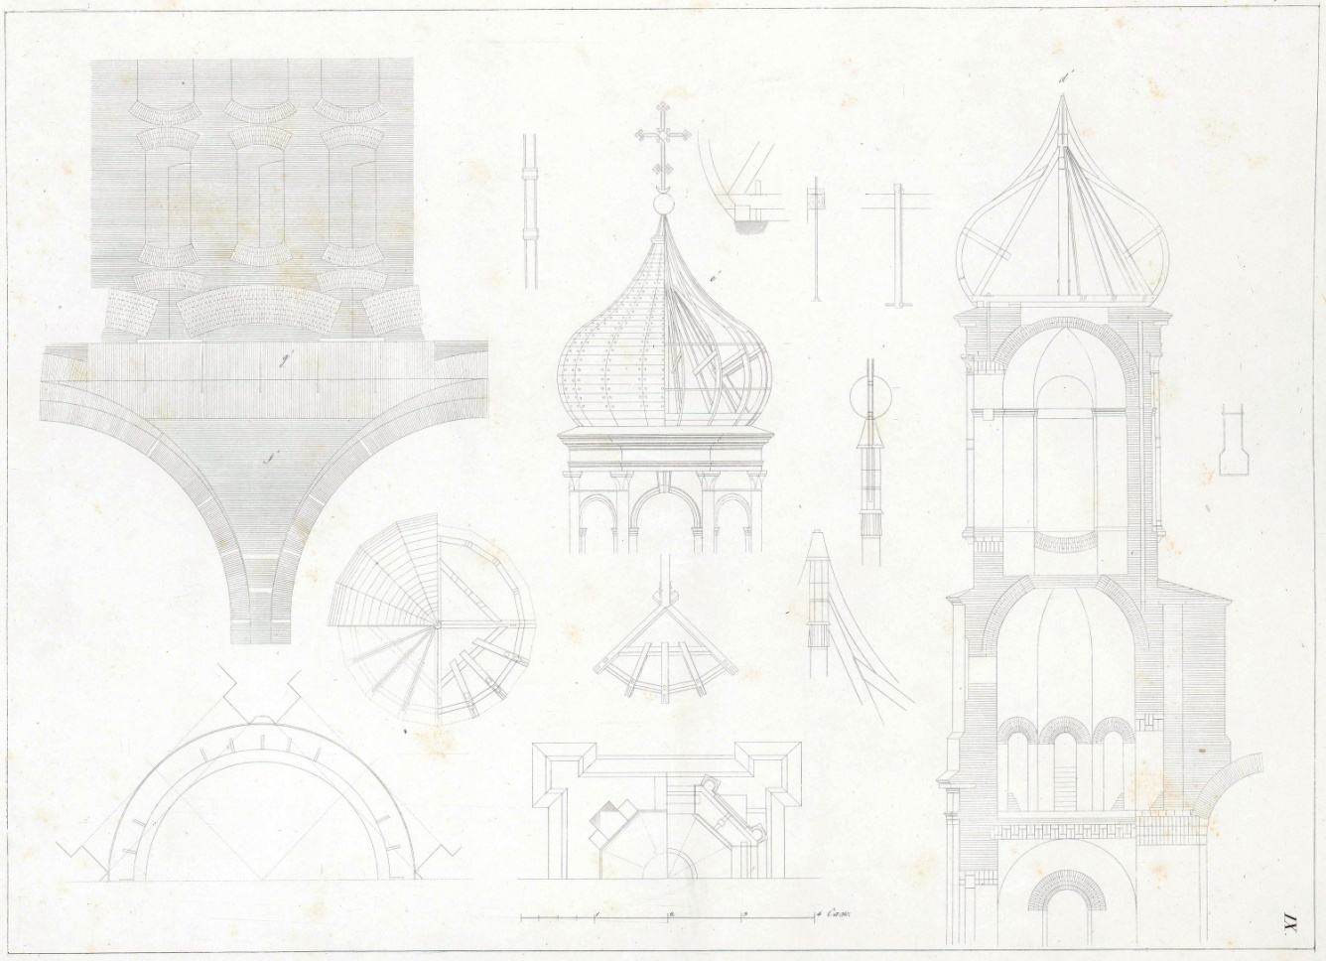
Чертеж IX. d’ Разрез колокольни или малой главы.
e’ Фасад и план ее с практическими подробностями.
f’ Лицевая развернутая плоскость парусов r (чертеж VI).
g’ Ряд перемычек (в разрезе показанных под литерою s, черт. VI) по окружности кольца для основания трибуны.

